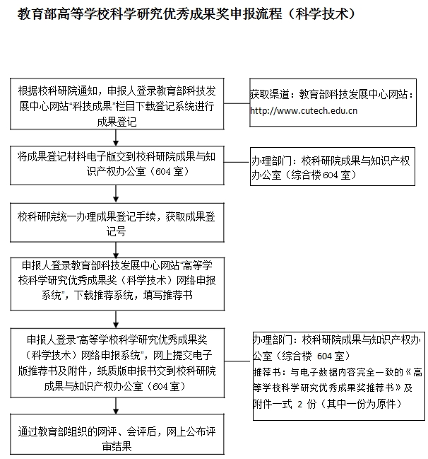

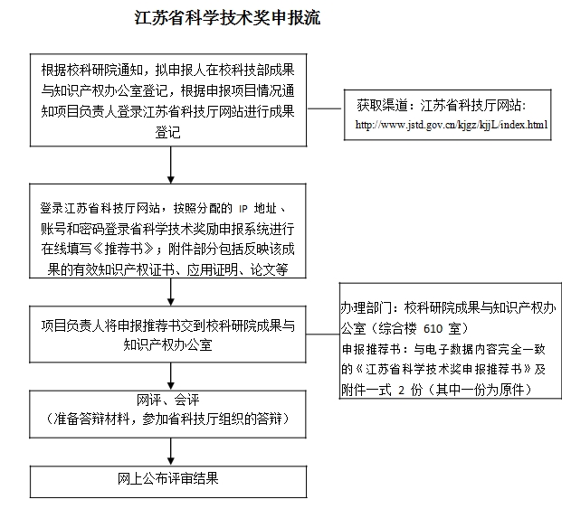

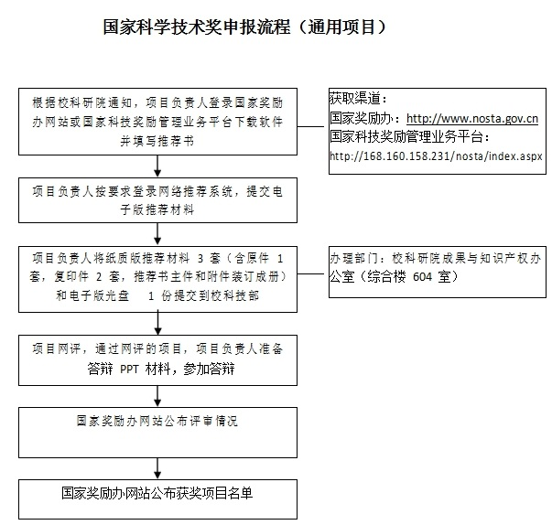

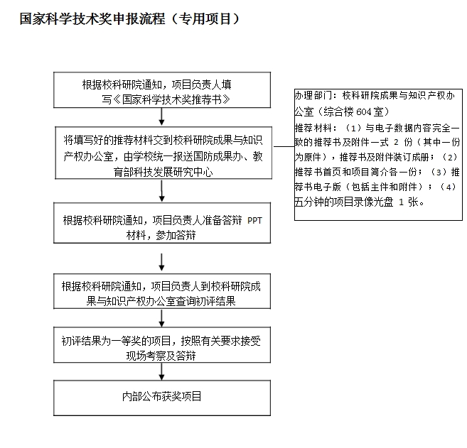

**国防科学技术奖申报流程**

    拟申报国防科学技术奖的项目，应先通过国防科技成果鉴定，需要准备《国防科学技术奖申报书》及附件申报书，具体如下：

    申报材料：

（1）项目基本情况；

（2）项目简介；

（3）项目详细内容；

（4）本项目及相关项目曾获科技奖励情况；

（5）本项目知识产权情况；

（6）主要完成人情况；

（7）主要完成单位情况表；

（8）申报单位意见。

    附件材料：

（1）技术评价证明；

（2）应用证明；

（3）知识产权状况报告；

（4）研制（研究）技术总结报告；

（5）其它证明。

详情请咨询科研院成果与知识产权办公室：明故宫校区综合楼604室

联系人：蔡祺详 王萍 025-84892160